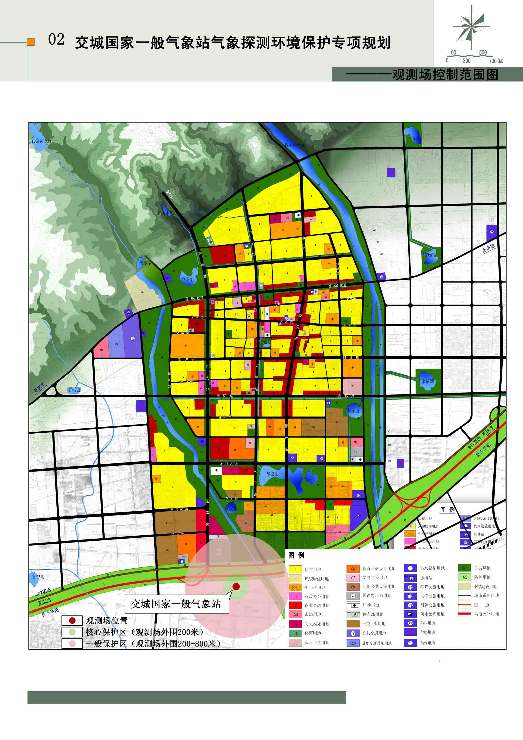

控制保护区（50-500米）

一般保护区（500-1000米））

交城国家基本气象站

交城国家基本气象站探测环境保护专项规划